**Масленица** к нам пришла,  
 Значит, скоро уж весна!  
 Всем желаю в этот праздник  
 Теплоты, любви, добра!

**Масленица** — один из самых интересных, долгожданных, весёлых и самых «вкусных» праздников в году. По сложившейся традиции отмечают праздник семь дней, хотя известно, что ранее масленицу отмечали две недели. Многим людям полюбился этот праздник, и его можно назвать народным, или даже международным, так как отмечают его не только в России, но и в других странах. Предполагается, что во время празднования карнавала необходимо устанавливать добрые отношения, примиряться. Споры и ссоры утихают, люди радуются и веселятся, устраивают совместные трапезы и, конечно же, кушают блины.

И у нас в детском саду **12 марта** для детей старших и подготовительных групп прошли **масленичные гуляния**.

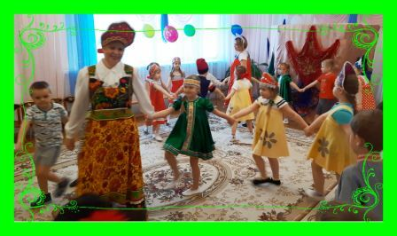

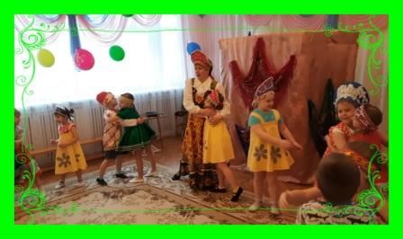

Были Масленица и Скоморохи. А Баба – Яга решила Масленицу украсть, но ребята её расколдовали, научили печь блины!

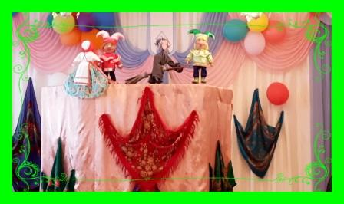

И пошло веселье, да игры!!! Блины горячие в сковородках носили.

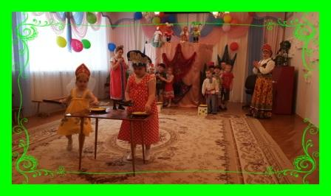

Силушкой и удалью мерялись, даже девочки не отставали от мальчишек.

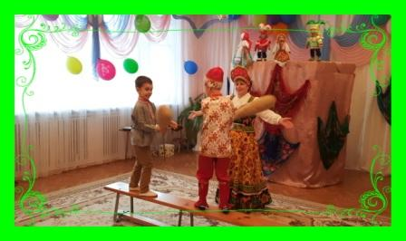

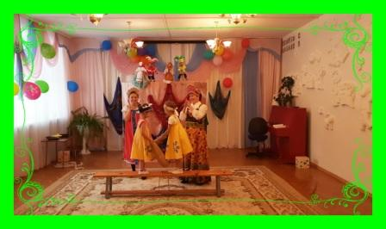

Баба – Яга не пожалела и дала ребятам свою волшебную метлу для игры.

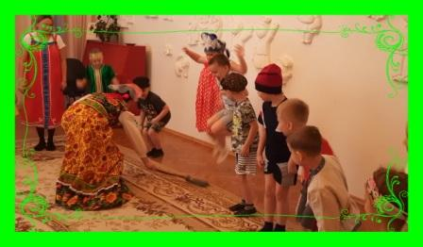

А уж с каким старанием с зимы на весну канат перетягивали… Получилось!!!

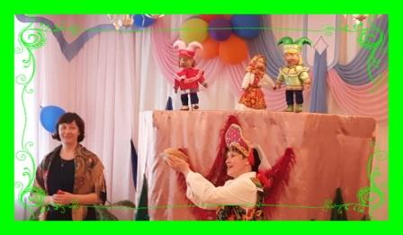

Все были рады приходу Весны, да свежеиспечённым блинам!

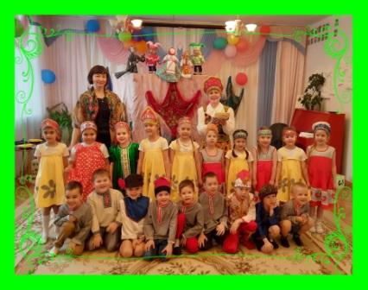

**Праздник подготовили:**

Харитонова Т.Б. – музыкальный руководитель (сценарий, постановка, подбор музыкального сопровождения)

Толстикова С.А. – воспитатель (звукорежиссёр)

Ветренко Д.И. – воспитатель (кукловод: Масленица, Баба –Яга)

Бредунова О.И. - воспитатель (кукловод: Скоморох)

Лаппо Е.В. - воспитатель (кукловод: Скоморох)